

Quản lý xuất nhập cảnh
Đặc tả yêu cầu

Tên dự án: GS1GD2
Mã tài liệu: GS1-GD2 – v1.0

TechLink
Đỗ Đình Vương

Ha Noi, 2012

ThaY ĐỔI
*T - Thêm S – Sửa X - Xóa
Ngày thay đổi | Mục thay đổi | T*  S, X | Mô tả | Phiên bản
11/06/2012 | Tạo tài liệu | T | Tạo mới tài liệu | 1.0
Thông tin TÀI LIỆU

Người tạo: Đỗ Đình Vương

Người kiểm tra: Mr. Hà <Date>

Người duyệt: Mr. Hà <Date>
mỤC LỤC
1. GIỚI THIỆU 6
2. QUẢN LÝ THU PHÍ 7
2.1. Cấu hình tính phí phương tiện 7
2.2. Danh sách loại phương tiện và biểu phí 7
2.3. Quản lý thu phí 8
2.4. Báo cáo thu phí 8
3. ChỨC NĂNG QUẢN LÝ HÀNG TẠM NHẬP TÁI XUẤT, QUẢN LÝ HÀNG XUẤT CHUYỂN CỬA KHẨU 10
3.1. Xuất chuyển cửa khẩu 10
3.2. Quản lý hàng tạm nhập, tái xuất, hàng nhập chuyển cửa khẩu 12
3.3. Báo cáo số liệu phương tiện vận chuyển hàng hóa 14
4. ChỨC NĂNG IN THẺ TẠI NHIỀU NƠI 15
4.1. Cách cấu hình máy in 15
4.2. Cách tùy chọn máy in 15
5. CẤU HÌNH TÊN ĐƠN VỊ SỬ DỤNG PHẦN MỀM 18
6. CẤU HÌNH TÊN LOẠI HÌNH, MÃ LOẠI HÌNH 19
6.1. Danh sách loại hình 19
6.2. Thêm/Cập nhật loại hình 19
6.3. Cập nhật tên loại hình, mã loại hình trong form khai báo tờ khai 20
7. CẤU HÌNH MÃ DOANH NGHIỆP, TÊN DOANH NGHIỆP 21
7.1. Danh sách doanh nghiệp 21
7.2. Thêm/Cập nhật doanh nghiệp 21
7.3. Cập nhật tên loại hình, mã loại hình trong form khai báo tờ khai 22
8. CẤU HÌNH ĐƠN VỊ HẢI QUAN 23
8.1. Danh sách đơn vị hải quan 23
8.2. Thêm/Cập đơn vị hải quan 23
8.3. Đưa mã đơn vị, tên đơn vị vào from đăng ký tờ khai 24
9. CẤU HÌNh danh MỤC CỬA KHẨU XUẤT 25
9.1. Danh sách danh mục cửa khẩu xuất/nhập 25
9.2. Thêm/Cập nhật danh mục cửa khẩu 25
9.3. Đưa danh mục cửa khẩu vào các form TNTX 26
10. LƯU CẤU HÌNH PROFILE CHO TỪNG USER 27
11. CHỨC NĂNG PHÂN CẤP QUẢN LÝ 28
12. KHẢ NĂNG PHÂN TÍCH LỖI 29
13. tính năng LỰA TRỌN FLOOW CHO ỨNG 30
14. cẬP NHẬT NGƯỜI XÁC NHẬN THU PHÍ 31

GIỚI THIỆU
Phần mềm GS1 là phần mềm cho phép khai báo hải quan cho các phương tiện. Tài liệu mô tả các chức năng cho giai đoạn 2.

QUẢN LÝ THU PHÍ

Cấu hình tính phí phương tiện
Cho phép cấu hình phí của phương tiện ứng với loại trọng tải và loại hàng hóa.
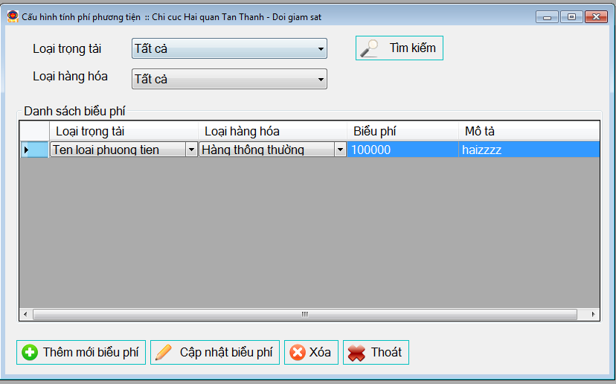

Danh sách loại phương tiện và biểu phí
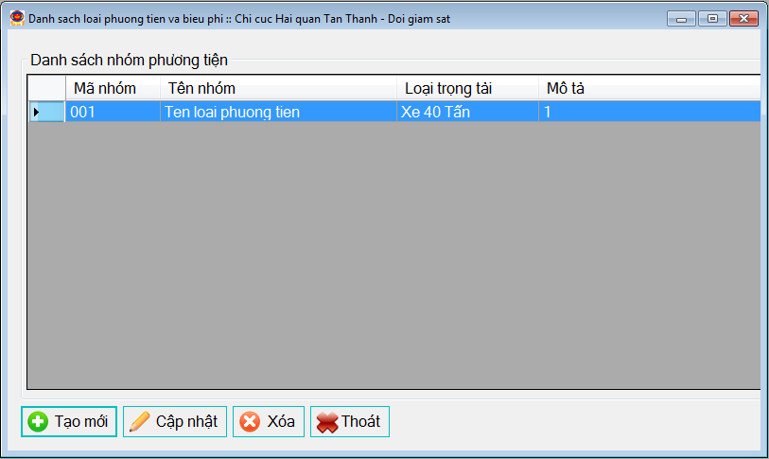
Giá tính phí bao dựa vào loại phương tiện và loại sản phẩm mà phương tiện đó xuất/nhập. Form danh sách loại phương tiện cho phép thiết lập các loại phương tiện cho hệ thống.
Từ form này người dùng có thể tạo mới, cập nhật hoặc xóa loại phương tiện
Khi bạn muốn xóa một loại sản phẩm nào đó, hệ thống sẽ yêu cầu bạn phải xóa tất cả các phương tiện hiện tại thuộc loại phương tiện này.

Quản lý thu phí
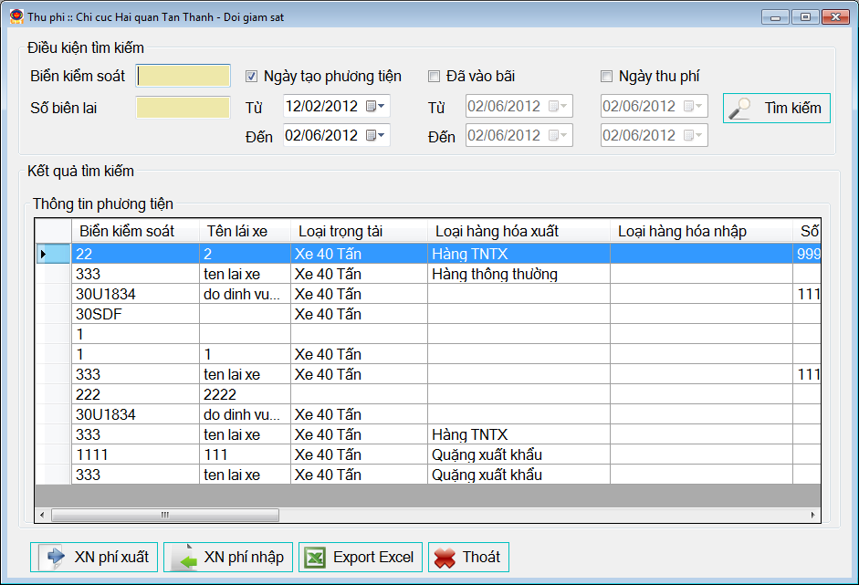
Fom quản lý thu phí cho phép bạn tìm kiếm những phương tiện theo một số điều kiện để cán bộ thu phí phương tiện dựa vào loại phương tiện và loại hàng.
Cán bộ tiếp nhận sau khi tìm phương tiện cần xác nhận thu phí, sau đó nhấp vào nút “Xác nhận thu phí”, form “Xác nhận thu phí” sẽ được mở ra:
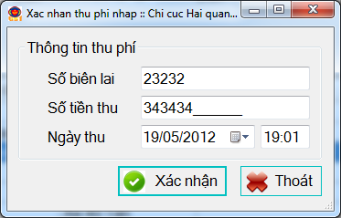
Số tiền sẽ được hệ thống tự tính toán dựa vào loại trọng tải và loại hàng được khai báo trước đó.

Báo cáo thu phí
Cho phép báo cáo thu phí them ngày thu phí nhập cảnh, ngày thu phí xuất cảnh
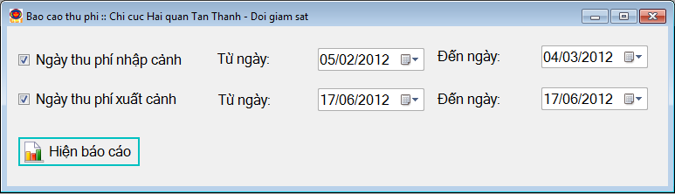

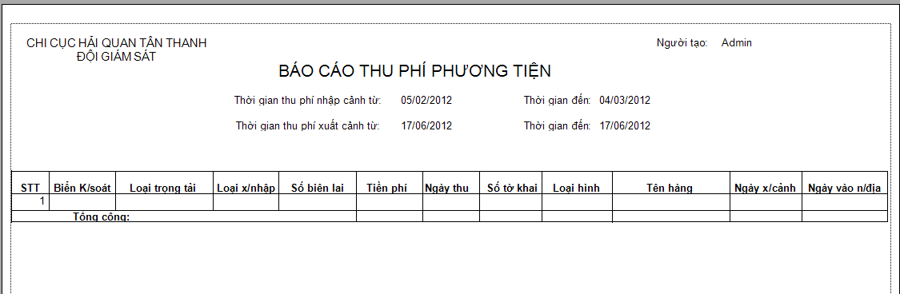

ChỨC NĂNG QUẢN LÝ HÀNG TẠM NHẬP TÁI XUẤT, QUẢN LÝ HÀNG XUẤT CHUYỂN CỬA KHẨU

Xuất chuyển cửa khẩu
Khi nhập thông tin tờ khai xuất cảnh, cán bộ nhập thêm thông tin về biên bản bản giao, nơi đăng ký tờ khai.
Nơi đăng ký tờ khai sẽ tự động được hiện thị nếu địa chỉ này đã tồn tại trước đó. Trong trường hợp đây là địa chỉ mới, hệ thống sẽ tự động lưu địa chỉ này cho lần sau.
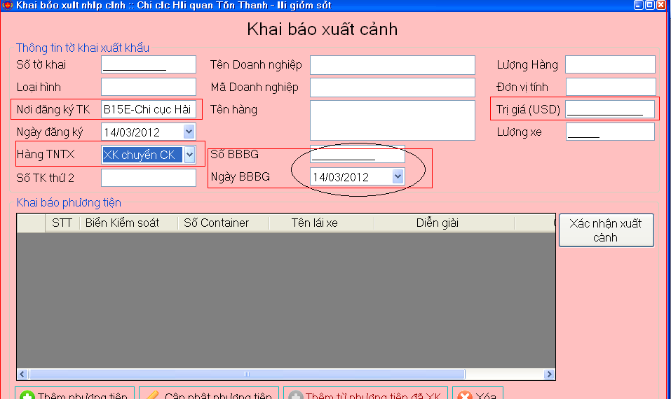
Khi có nhu cầu hồi báo cán bộ theo dõi thực hiện hồi báo và xác nhận trên hệ thống, ngoài ra từ form này, cán bộ theo dõi có thể dẽ dàng tìm kiềm các tờ khai theo diện xuất khẩu chuyển cửa khẩu.
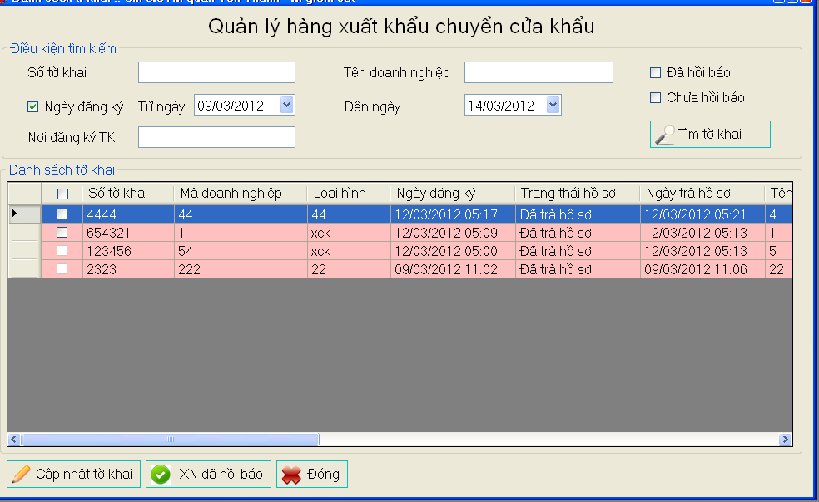

Cán bộ có thể chọn tờ khai và nhập thêm thông tin bổ xung cho tờ khai ứng với loại tờ khai tương ứng. Sau khi nhập thông tin bổ xung, bạn cần click vào nút cập nhật để cập nhật tờ khai.
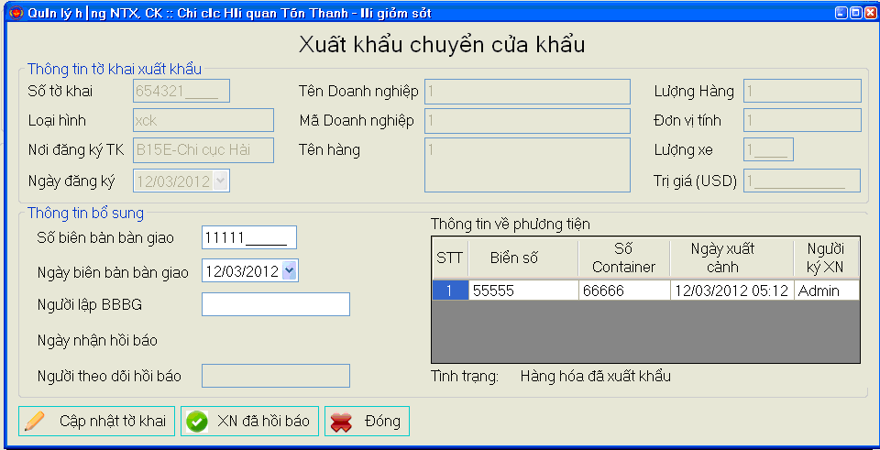

Hết ngày, theo quy định cán bộ theo dõi chịu trách nhiệm in sổ theo dõi hàng hóa xuất khẩu chuyển cửa khẩu (Thay cho các sổ thủ công hiện nay)
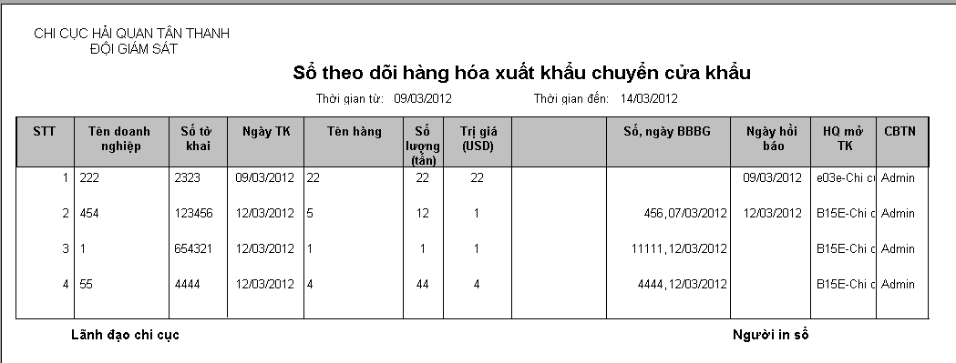
Khi đến kỳ hồi báo, cán bộ theo dõi thực hiện việc kết xuất dữ liệu và hồi báo cho Các đơn vị mở tờ khai theo quy định.

Quản lý hàng tạm nhập, tái xuất, hàng nhập chuyển cửa khẩu
Khi cán bộ b1 nhập thông tin tờ khai cho phương tiện nhập thêm thông tin về tờ khai xuất; trị giá .
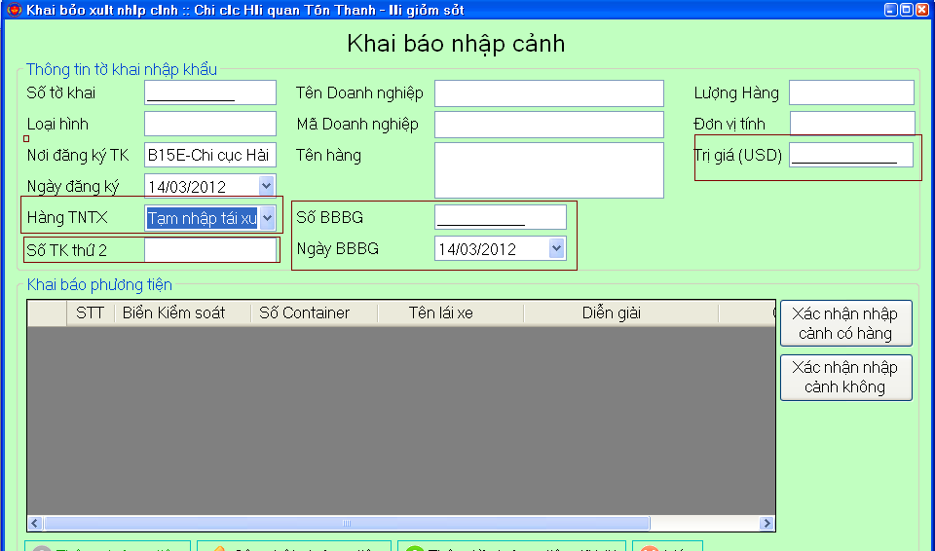

Khi cán bộ giám sát tiến hành niêm phong lô hàng, lập biên bản bàn giao; cập nhật thêm thông tin về của khẩu xuất; số biên bản bàn giao; số seal
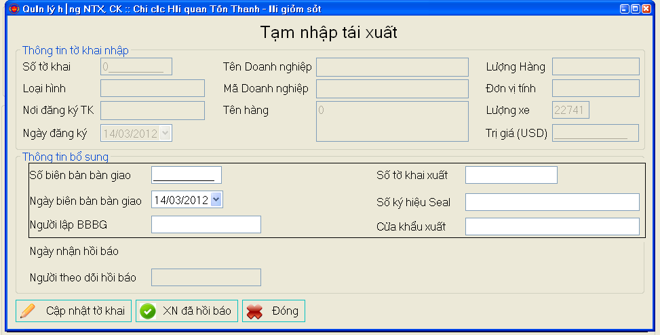
Khi nhận được hồi báo cán bộ theo dõi thực hiện xác nhận trên hệ thống 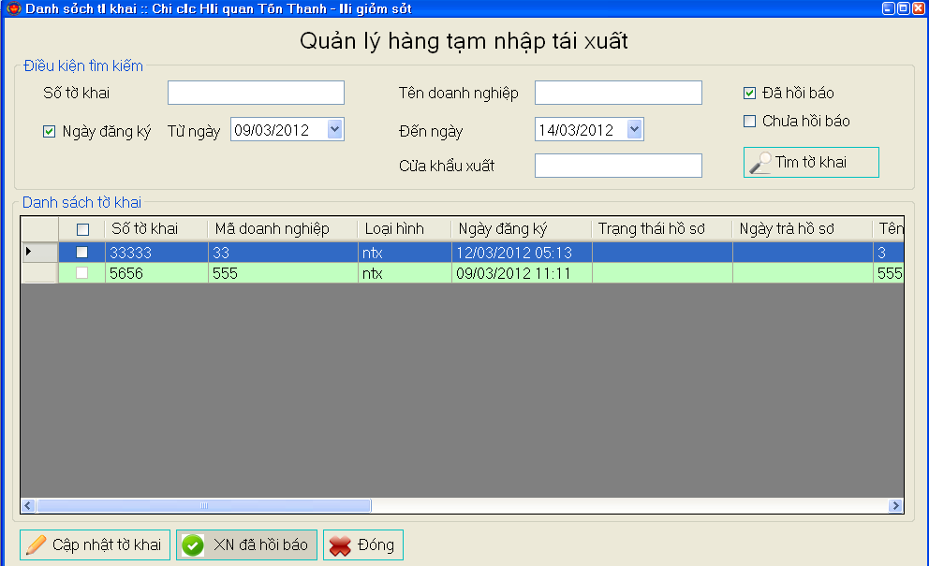

In sổ theo dõi hàng TNTX
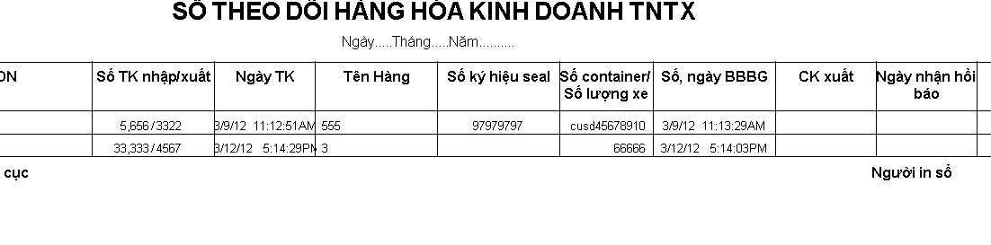
Căn cứ nội dung theo dõi này và tờ khai gốc do doanh nghiệp xuất trình, bộ phận kế toán thực hiện thanh khoản không thu thuế.

Báo cáo số liệu phương tiện vận chuyển hàng hóa
Báo cáo số liệu phương tiện vận chuyển hàng hóa theo từng loại hàng hóa và loại phương tiện

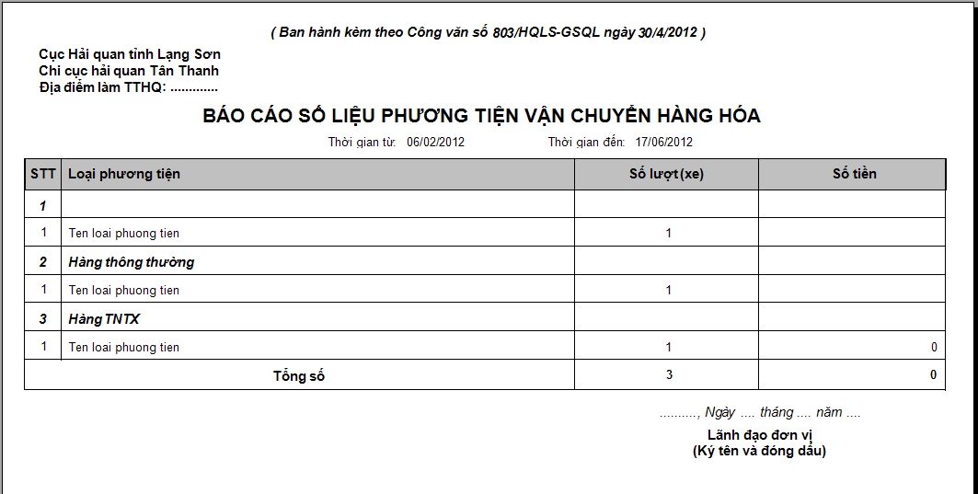

ChỨC NĂNG IN THẺ TẠI NHIỀU NƠI
Với khoảng cách từ cổng 1 đến cổng 2 (cổng vào bãi nhập) khá xa nên việc đi lại, luôn chuyển thẻ xe cũng như thông tin giữa Cổng 1, Đội nghiệp vụ và cổng 2 tiến hành rất phức tạp.
Chủ hàng cũng như người làm thủ tục Hải quan phải đi lại giữa Bãi nhập và cổng 1, Đội nghiệp vụ để xác nhận thông tin phương tiện chở hàng đã nhập cảnh để làm thủ tục thông quan lô hàng.

Cách cấu hình máy in
Danh sách các máy in được lưu trong file ListPrint.xml trong thư mục phần mềm.
Khi bạn mở file này ra, file ListPrint.xml sẽ có định dạng:
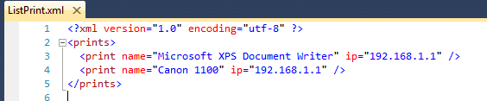
Danh sách các may in sẽ năm trong thẻ <Prints>.
Mỗi máy in là một dòng trong đó:
Name: Tên máy in – Tên máy in chính là tên máy in trong mạng Lan. Bạn có thể lấy tên máy in trong “Devices and Printers” trong hệ điều hành
Ip: địa chỉ ip của máy in tương ứng.

Cách tùy chọn máy in
Khi bạn đã thiết lập máy in thành công, bạn vào chức năng thiết lập máy in, form thiết lập máy in sẽ được mở ra với các máy in được nhập trong file trên.
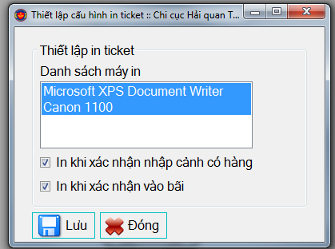
Bạn có thể chọn một hoặc nhiều máy in. Có 2 tùy chọn:
- In khi xác nhập nhập cảnh có hàng: Khi người dùng xác nhận nhập cảnh có hàng cho bất kỳ một phương tiện nào, hệ thống sẽ tự động chuyển lệnh in ra các máy in bạn đã chọn trước đó.
- In Khi xác nhận vào bãi: Tương tự, hệ thống sẽ chuyển lệnh in ra các máy in khi xác nhận phương tiện đã vào bãi.
Nội dung của ticket:
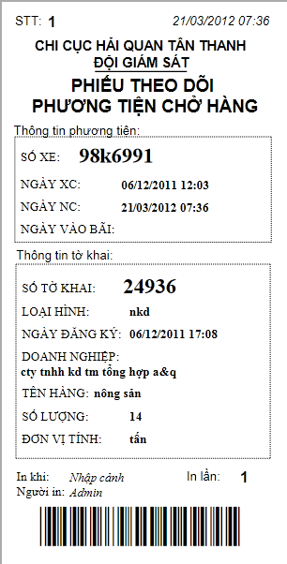
Chú ý: Trong trường hợp chưa in được, bạn cần kiểm tra kết nối máy in với PC. Đảm bảo máy in hoạt động tốt. Bạn có thể in thử một tài liệu trước, đảm bảo may in hoạt động tốt.

CẤU HÌNH TÊN ĐƠN VỊ SỬ DỤNG PHẦN MỀM
Tên đơn vị phần mềm sẽ được cấu hình trong file cấu hình hệ thống. Tên đơn vị sẽ được sử dụng trong báo cáo thông tin, hiện thị trên các form.

CẤU HÌNH TÊN LOẠI HÌNH, MÃ LOẠI HÌNH

Danh sách loại hình
Cho phép hiện thị danh sách các loại hình trong hệ thống.
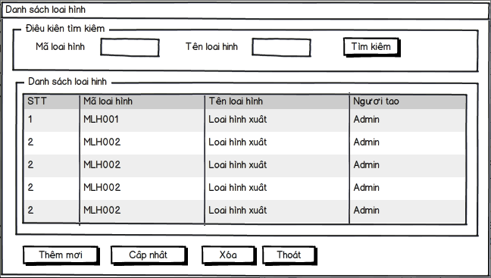

Người dùng có thể tìm kiếm loại hình theo mã loại hình, tên loại hình. Từ form này người dùng có thể thêm mới, cập nhật, xóa một loại hình

Thêm/Cập nhật loại hình
Bạn có thể thêm mới hoặc cập nhật một loại hình đã được chọn trên form danh sách loại hình.
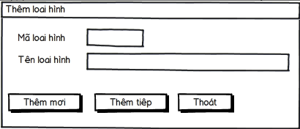

Cập nhật tên loại hình, mã loại hình trong form khai báo tờ khai
Trong form khai báo tờ khai nhập và xuất, phần loại hình sẽ được chia thành 2 phần: Loại hình và tên loại hình. Khi người dùng gõ mã loại hình thì thệ thống sẽ tự điền tên loại hình đã được cài đặt trước đó.
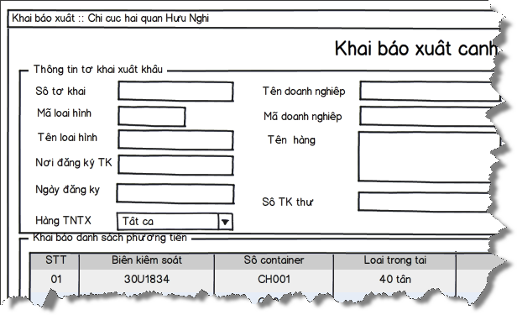

CẤU HÌNH MÃ DOANH NGHIỆP, TÊN DOANH NGHIỆP

Danh sách doanh nghiệp
Cho phép hiện thị danh sách các doanh nghiệp trong hệ thống.
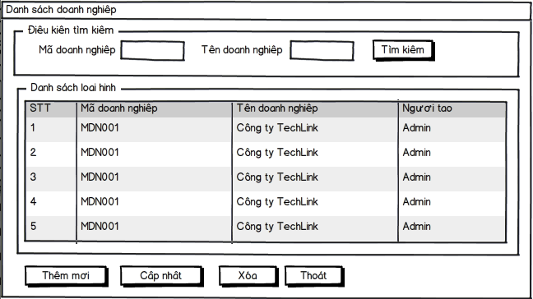

Người dùng có thể tìm kiếm loại hình theo mã doanh nghiệp, tên doanh nghiệp. Từ form này người dùng có thể thêm mới, cập nhật, xóa một doanh nghiệp

Thêm/Cập nhật doanh nghiệp
Bạn có thể thêm mới hoặc cập nhật một doanh nghiệp đã được chọn trên form danh sách doanh nghiệp
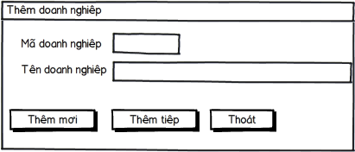

Cập nhật tên loại hình, mã loại hình trong form khai báo tờ khai
Trong form khai báo tờ khai nhập và xuất, phần loại hình sẽ được chia thành 2 phần: Loại hình và tên loại hình. Khi người dùng gõ mã loại hình thì thệ thống sẽ tự điền tên loại hình đã được cài đặt trước đó.
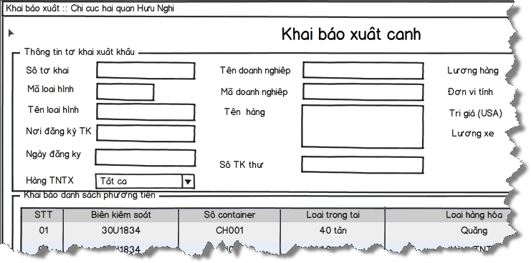

CẤU HÌNH ĐƠN VỊ HẢI QUAN

Danh sách đơn vị hải quan
Cho phép hiện thị danh sách các đơn vị hải quan trong hệ thống.
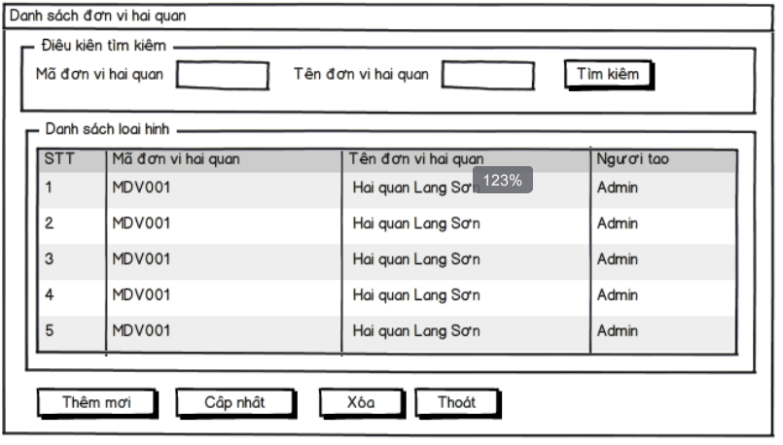

Người dùng có thể tìm kiếm hải quan theo mã hải quan, tên đơn vị hải quan. Từ form này người dùng có thể thêm mới, cập nhật, xóa một đơn vị hải quan

Thêm/Cập đơn vị hải quan
Bạn có thể thêm mới hoặc cập nhật một đơn vị hải quan đã được chọn trên form danh sách đơn vị hải quan.
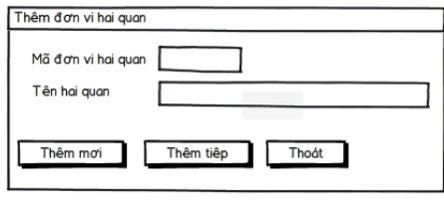

Đưa mã đơn vị, tên đơn vị vào from đăng ký tờ khai
Trong form khai báo, chia nơi đăng ký tờ khai thành 2 ô, một ô là mã đơn vị đăng ký tờ khai, một nơi là tên đơn vị đăng ký tờ khai. Khi gõ đúng đơn vị đăng ký tờ khai thì hệ thống sẽ tự động điền đúng tên đơn vị đăng ký tờ khai.

CẤU HÌNh danh MỤC CỬA KHẨU XUẤT

Danh sách danh mục cửa khẩu xuất/nhập
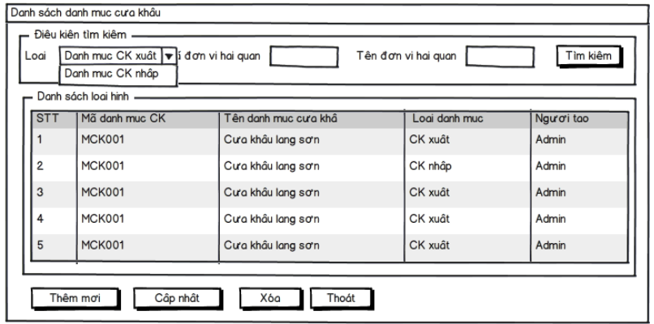

Cho phép hiện thị danh sách các danh mục cửa khẩu nhập, xuất. Người dùng có thể tìm kiếm theo danh mục xuất hoặc nhập bằng cách chọn trong dropdown list loại danh mục.
Từ form này người dùng có thể thêm mới, cập nhật, xóa một danh mục cửa khâu nhập/xuất.

Thêm/Cập nhật danh mục cửa khẩu
Bạn có thể thêm mới hoặc cập nhật một danh mục cửa khâu đã được chọn trên form danh sách danh mục cửa khẩu.
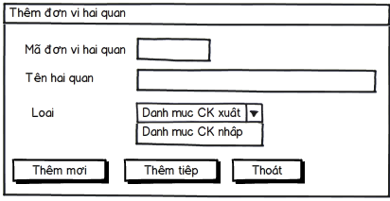

Đưa danh mục cửa khẩu vào các form TNTX
Khi gõ đúng mã cửa khẩu thì hệ thống sẽ tự điền đúng tên cửa khẩu tương ứng.
From Quản lý hàng xuất chuyển cửa khẩu:
Thêm hai trường mã cửa khẩu xuất và tên cửa khẩu xuất.
Form Quản lý hàng nhập chuyển cửa khẩu:
Thêm hai trường mã cửa khẩu nhập và tên cửa khẩu nhập.
Form Hàng tạm nhập tái xuất:
Thêm hai trường mã cửa khẩu xuất và tên cửa khẩu xuất.

LƯU CẤU HÌNH PROFILE CHO TỪNG USER
Với những người dùng thường xuyên làm các nghiệp vụ xuất hoặc nhập thì thông thường người dùng đó chỉ dụng các nghiệp vụ tương ứng cho phần loại hình xuất/nhập và đơn vị hải quan đăng ký tờ khai.

Chức năng này cho phép người dùng cài đặt các giá trị này làm giá trị mặc định và khi người dùng khai báo tờ khai thì những thông tin này sẽ được mặc định hiện thị lên mà không cần nhập.

CHỨC NĂNG PHÂN CẤP QUẢN LÝ
Sẽ có 2 cấp cho hệ thống GS1: Cấp cục và cấp cửa khẩu.
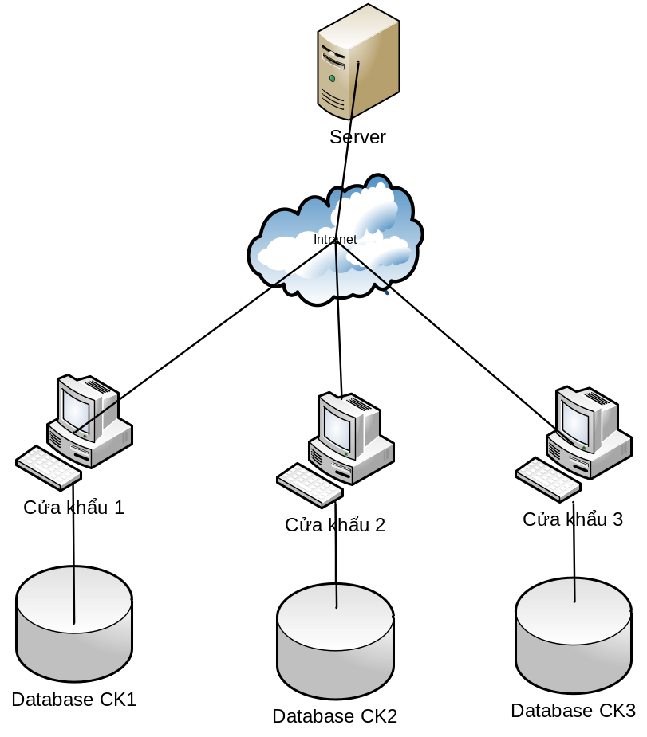
Hệ thống cho phép đồng bộ hóa theo 2 cách:
Chủ động: Khi phía máy cấp cục muốn đồng bộ dữ liệu, hệ thống cho phép đồng bộ hóa sẽ liệu tức thời với dữ liệu của các cửa khẩu đã được cấu hình trước đó.
Tự động: Để đảm bảo tốc độ trong quá trình thao tác ( tạo mới, cập nhật, hiển thị dữ liệu) là nhanh nhất, trong quá trình hệ thống làm việc trong ngày, người dùng có thể cấu hình tại một thời điểm nhất định trong này, hệ thống sẽ tự động đồng bộ dữ liệu lên máy chủ cấp cục.
Hệ thống sẽ đánh dấu những dữ liệu nào đã được đồng bộ trước đó để đề phong trong quá trình đồng bộ có lỗi xảy ra như mất điện hoặc những lý do ngoài mong muốn khác.

KHẢ NĂNG PHÂN TÍCH LỖI
Cập nhật giao diện đẹp hơn, dễ sử dụng hơn, thêm các phím thao tác nhanh.
Các trường yêu cầu phải có dữ liệu sẽ có màu khác để người dùng dễ nhận biết.
Cập nhật hệ thống thông báo lỗi rõ ràng hơn cho người dùng.

tính năng LỰA TRỌN FLOOW CHO ỨNG
Tùy theo đặc thù của từng cửa khẩu, có thể cho phép người dùng tự cấu hình follow cho chương trình... theo hướng nhập-xuất-vào nội địa; xuất-nhập-vào nội địa; nhập - vào nội địa - xuất.

cẬP NHẬT NGƯỜI XÁC NHẬN THU PHÍ
Hệ thống sẽ xác nhận người thu phí nhập, người thu phí xuất.

